МУНИЦИПАЛЬНЫЙ РАЙОН «ВИЛЮЙСКИЙ УЛУС (РАЙОН)» |  | МКУ «ВИЛЮЙСКОЕ УЛУСНОЕ (РАЙОННОЕ) УПРАВЛЕНИЕ ОБРАЗОВАНИЕМ
МБОУ «ВИЛЮЙСКАЯ НАЧАЛЬНАЯ ОБЩЕОБРАЗОВАТЕЛЬНАЯ ШКОЛА №1»
678200, г. Вилюйск, пер. П. Семенова, д.9 тел.8(411)32 4-32-92 Э.почта:vnosh1@mail.ru

Краткая экспликация библиотеки МБОУ «ВНОШ №1»
на 2013-2014 учебный год

- Библиотека 4,33 х 6,79 - 29,4 кв.м
- Количество посадочных мест – 12 мест
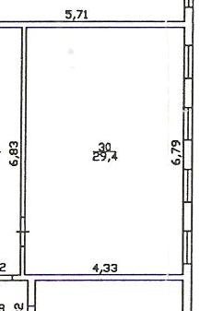
Директор школы: И.П.Кривошапкин

